以后你设计完模板，就直接上传到everbox网盘，然后告诉我一下，我回家就可以直接同步下来了，里面的格式可以按照我里面的来，模板ID-日期（如04-2011.12.12）。
访问网址： http://www.everbox.com
账号：daheima2011
密码：shi198999

下面有几点你需要注意以下的：
- 设计扶植版的时候，只需要设计首页就可以了，列表页和宝贝详情页不需要设计。
- 设计标准版的时候，除了设计首页之后，列表页和宝贝详情页也需要设计，重点是设计首页和宝贝详情页，其实列表页和宝贝详情页也只是把首页设计的一些模块直接丢过来放着而已。具体你也可以参考下装修市场上别人怎么展示首页、列表页、宝贝详情页的。
- 设计完模板之后，要记得顺便制作模板缩略图，你做了哪几个页面，就制作几个缩略图，缩略图大小和尺寸有限制，大小不能超过1M，尺寸宽度为950像素以内，高度不限。
- 提交模板的时候有两个缩略图的尺寸也需要制作的，一个缩略图的大小是310X310，另一个缩略图的大小是384X600。
- 制作模板的时候，有些自定义模块里面的宝贝图片，尽量按照淘宝提供的尺寸大小来制作，支持的图片大小有： 40x40、60x60、80x80、100x100、120x120、160x160、220x220、310x310，不过也不一定要按照这个尺寸来，为了显示效果更好的话，可以使用别的尺寸的图片，不过最好按照一定比例来制作宝贝图片。
- 我们制作的模板都是采用了“元素编辑”的方式来装修店铺的，可以参考下面这图片来设计一下，让买家更容易明白。
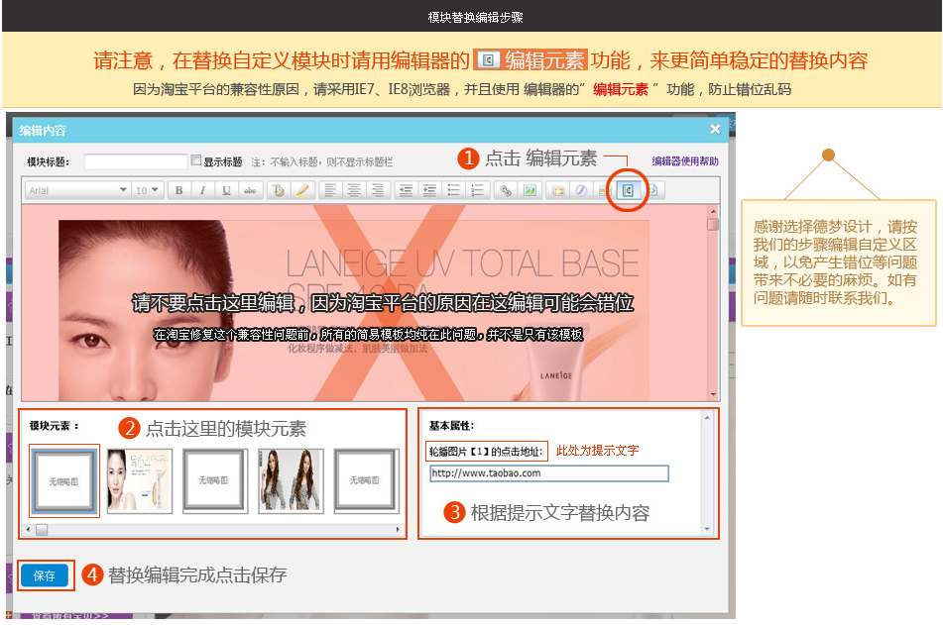7、模板展示页最好能按照一定的格式来显示，比如：
具体可以参考下：http://zx.taobao.com/detail.htm?id=11181944
我目前想到的就这些要注意下的哈，你也可以多看看装修市场上别人是怎么做的，然后按照你自己的想法来设计下，最后把设计稿交由我负责切图就OK了，呵呵……

